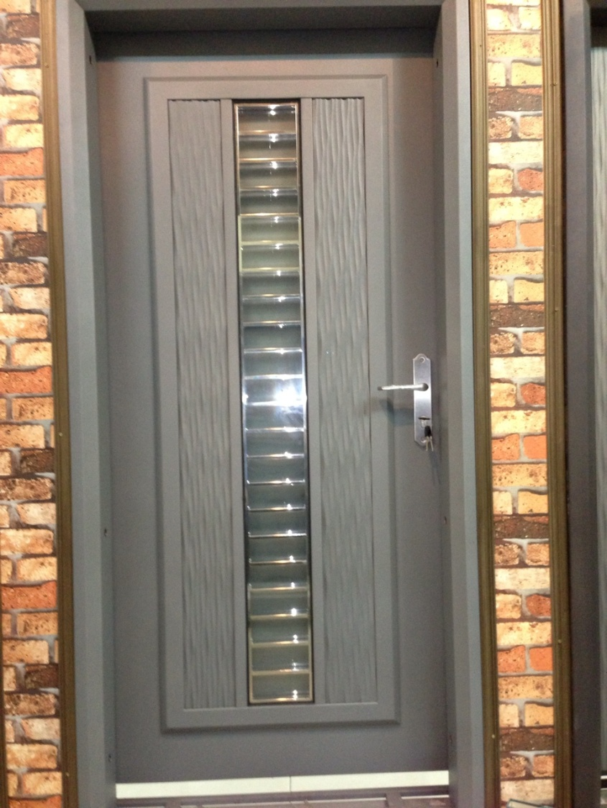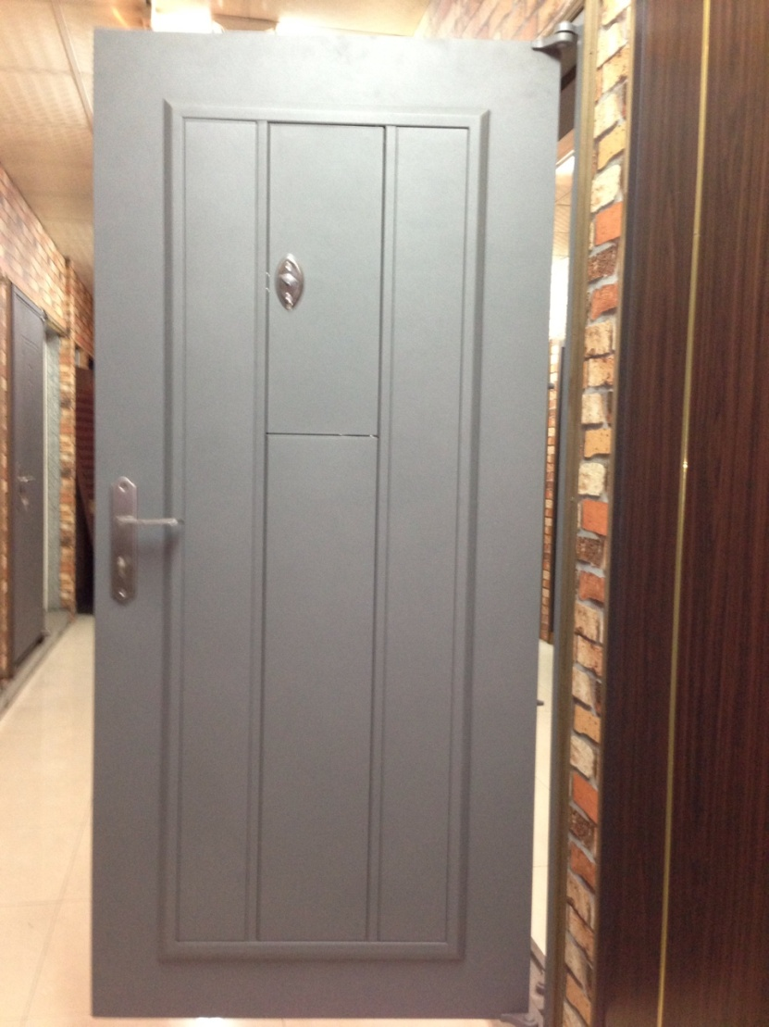
單 玄 關 造 型 門
編號 : TP1-172
開向 : 右開
尺寸 : 1000x2100 框深 :200
框型 : 斜邊框
門鎖 : 連體水平鎖
顏色 : 黑砂紋
鉸鍊 : 重力鉸鍊
門扇 : 正面門中門
背面門中門
售價 : $56000
P.S: 如需安裝需另加安裝費用

